**NOMEPROJETO**

Documentação

Sumário

1. Resumo 3

2. Descrição do projeto 3

3. Banco de dados relacional 3

4. Modelagem de dados 3

Modelo Conceitual 3

Modelo Lógico 3

Modelo Físico 3

Cronograma 3

Trello 3

# Resumo

Esse documento faz parte dos requisitos do projeto que o cliente pediu, nele irá conter os dados do projeto e algumas explicações.

# Descrição do projeto

O Projeto é uma ideia proposta pelo cliente Fernando Strada, nele temos que fazer um software que possa cadastrar Administradores(Cadastra os outros), Médicos e Pacientes, e que ele seja um sistema para os pacientes marcarem consultas e acompanhar a situação de suas consultas.

# Banco de dados relacional

Um banco de dados relacional é aquele cujo a organização e sua estrutura é feita com tabelas relacionadas entre si. E banco de dados é muito importante para softwares, ele é a melhor forma de armazenar dados recebidos dos usuários.

# Modelagem de dados

Modelagem é uma etapa muito importante antes de construir um banco de dados, é nela que organizamos a base de dados que o banco vai receber.

## Modelo Conceitual

Modelo Conceitual é o primeiro modelo a ser feito nas modelagens, é nele que vamos definir as entidades(tabelas) e o tipo de relação estabelecida entre elas.

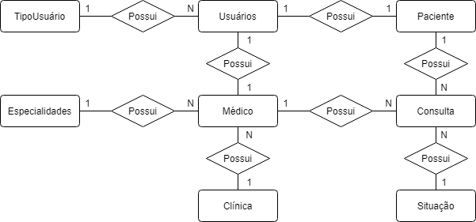

## Modelo Lógico

O Modelo Lógico é onde definimos as chaves primarias e estrangeiras das tabelas e seus campos de maneira mais clara.

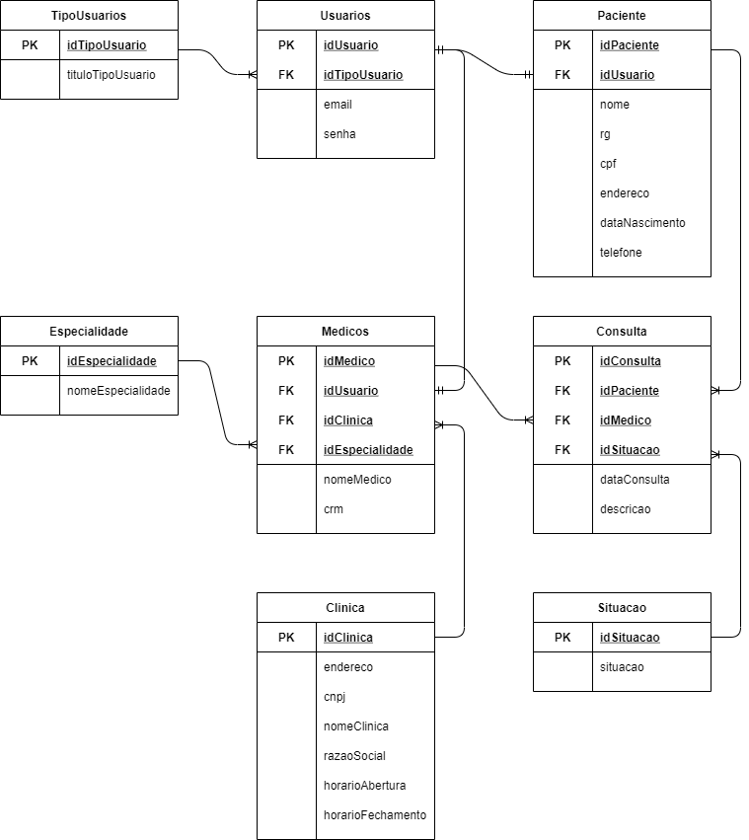

## Modelo Físico

O Modelo Físico é o modelo mais esclarecedor entre os três, ele é a base de dados, onde vai ficar os dados dos usuários antes de construir o banco.

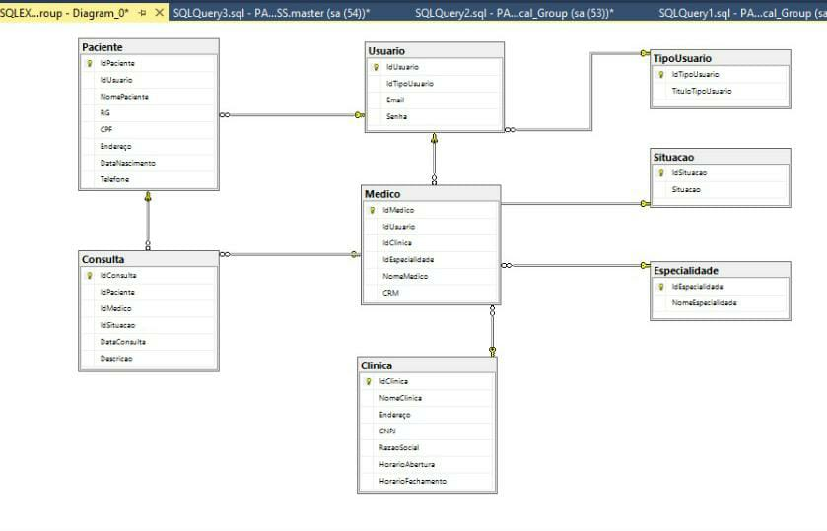

## Cronograma

|  | Dia 1 | Dia 2 | Dia 3 | Dia 4 | Dia 5 |
| --- | --- | --- | --- | --- | --- |
| Modelagens | X |  |  |  |  |
| Scripts |  | X |  |  |  |
| Documentação |  |  | X |  |  |

### Trello

https://trello.com/b/8IPTLPqw/sp-medical-group